Опросный лист
для заказа центробежного герметичного электронасосного агрегата Количество шт. № поз.
Контактная информация
Название компании
Проектная организация- заказчик
e-mail, факс
Параметры электронасоса, перекачиваемой среды и технологической линии
Требуемая подача, м³/ч |  | Диапазон подач, м³/ч
Требуемый напор, м.ст.ж |  | Допускаемый кавитационный запас установки, м
Перекачиваемая жидкость и процентный состав ее компонентов: |  | Плотность, кг/м³
 |  | Рабочая температура, °С
 |  | Вязкость при Т раб., сСт
Давление упругости пара при Т раб., кПа |  | Теплоемкость, Дж/кг . К
Температура кипения при давлении в емкости на всасывании, °С |  | Возможность кристаллизации Температура кристаллизации,  °С
Количество взвешенных частиц, г/л |  | Размер частиц, мм
 |  | Климатическое исполнение и категория размещения по ГОСТ 15150-69*
 |  | Сейсмичность района, балл
Категория и группа взрывоопасной смеси по ГОСТ 30852.11-2002  ГОСТ 30852.5.-2002 |  | Класс взрывоопасности зоны по ПУЭ - Cтепень защиты, IP, не менее - Маркировка взрывозащиты -
 |  | Напряжение сети, В
Исполнение проточной части по материалу:
А - углеродистая сталь;
Е-сталь 10Х17Н13М2Т ГОСТ 5632-72,12Х18Н12МЗТЛ ГОСТ 977-88; К-сталь 12Х18Н10Т ГОСТ 5632-72, 12Х18Н9ТЛ ГОСТ 977-88;
К1 - сталь 12Х21Н5Т ГОСТ 5632-72, 10Х21Н5ТЛ ГОСТ 977-88
Указать (по возможности) скорость коррозии в мм/год для выбранного материала
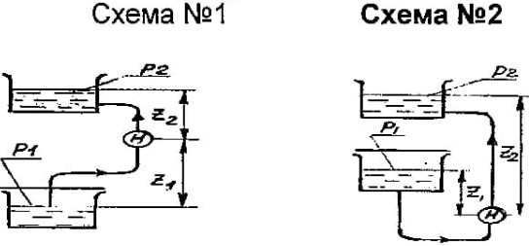
№ схемы или свой вариант схемы;
- дополнительные данные, не предусмотренные
опросным листом, при необходимости.

Основные данные насосной установки
Всасывающая линия: |  | Напорная линия:
Давление над свободной поверх- ностью  в емкости, Р1 (МПа) |  | Давление над свободной поверхностью в емкости, Р2 (МПа)
Уровень жидкости в емкости от оси насоса, Z1 (м) |  | Уровень жидкости в емкости от оси насоса, Z2 (м)
УКАЗАНИЕ; Допускаемый кавитационный запас насоса, ∆h доп. (м) должен соответствовать ГОСТ, ТУ или другой НТД и отвечать требованию ∆h нас. доп. < ∆h установки
Дополнительные требования:

Представитель Заказчика
Подпись МП ФИО

